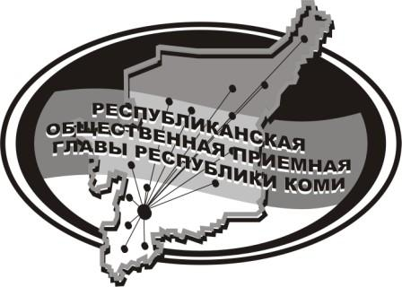
Государственное казенное учреждение Республики Коми
«Республиканская общественная приемная
Главы Республики Коми»

04 апреля 2019 г.

с 14.00 до 15.00

в Усть-Куломском филиале Республиканской общественной приёмной Главы Республики Коми прямую линию
и личный приём на тему
«Получение средств реабилитации и санаторно-курортного лечения через Фонд социального страхования»

проведёт

специалист Фонда социального страхования
Лодыгина
Наталья Анатольевна

Телефон прямой линии: 94 – 485

Мероприятие состоится по адресу:
с.Усть-Кулом, ул.Советская, д.37, каб.10.

